日照职业病问题汇总

1电测听上传工具的同步结果sql逻辑需要需要重构，电测听软件使用的是海港版本的，目前FJ_DCT表已经添加

2分检页面的职业问诊项目的页面需要参考海港代码进行迁移功能

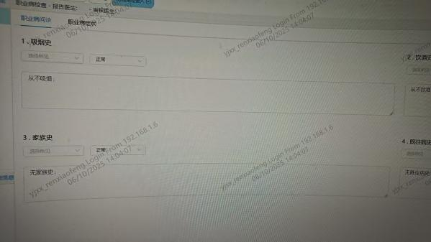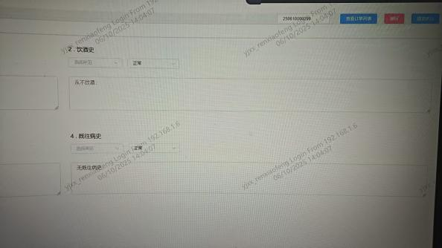

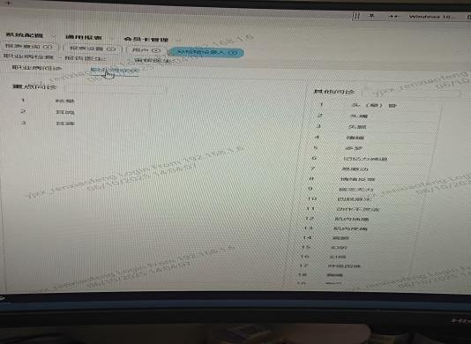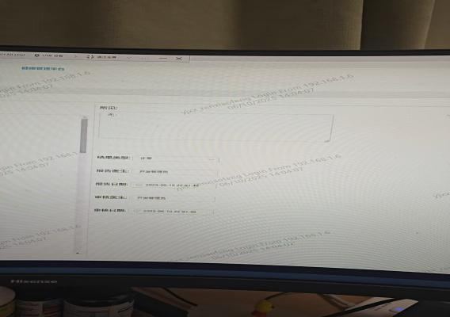

3分检调用签字版功能也需要对照海港代码，型号和海港一致

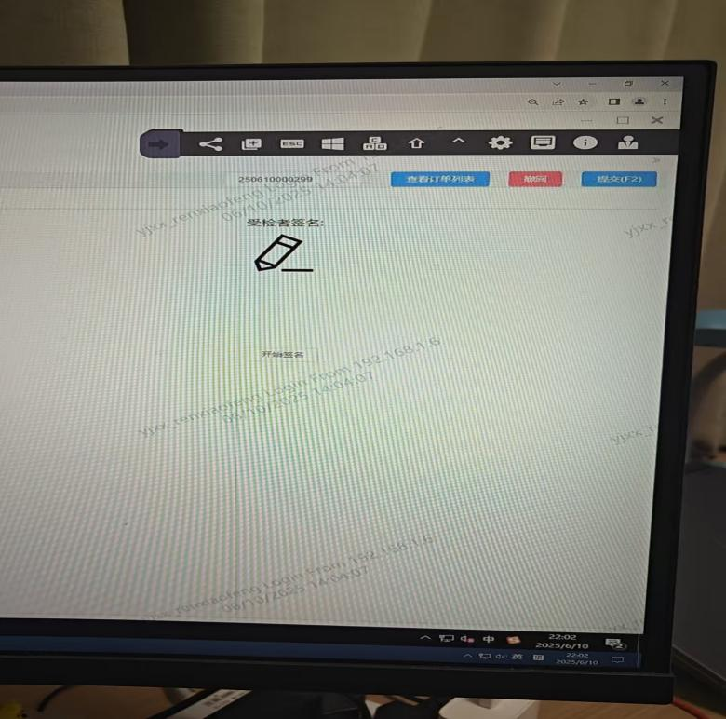

4总检页面的标记职业病接害因素无法标记，职业病结论无法读取数据维护的结论，无法提供通过

现场需求汇总

1导入人员列表的身份证号校验，改为默认强制校验，无需勾选

2团检订单的勾选订单点击添加套餐页面的未婚不适用项目自动删除勾选框取消默认

3报表查看页面，查看汇总数据时，点击导出时表格字段没有赋值，并且单元格没有边框线（最急）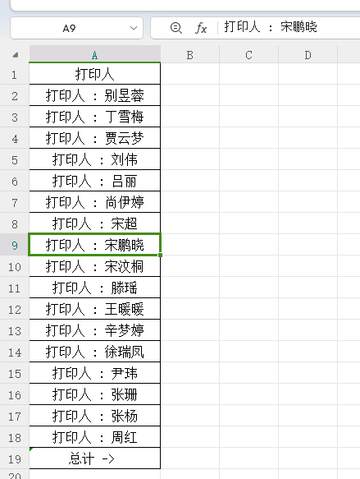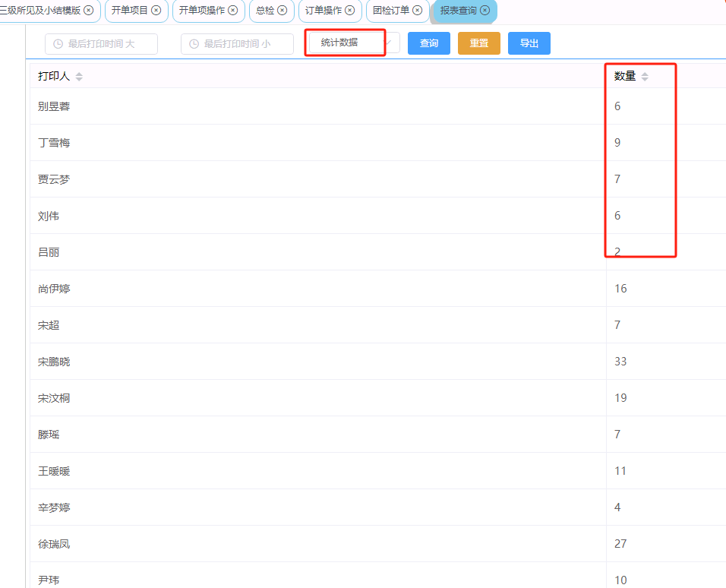

4个检订单管理页面点击新建团检订单时，添加套餐时，如果套餐是6折，工号折扣为7折，套餐会按照7折重新计算，没有使用套餐折扣。

并且绑定套餐后，后续加项没有按照套餐折扣进行计算。（第二急）

5开单项目字典页面增加是够折扣的下拉菜单